A MIDDLE EAST NOW MUSICA CONTEMPORANEA

DAL MEDIO ORIENTE

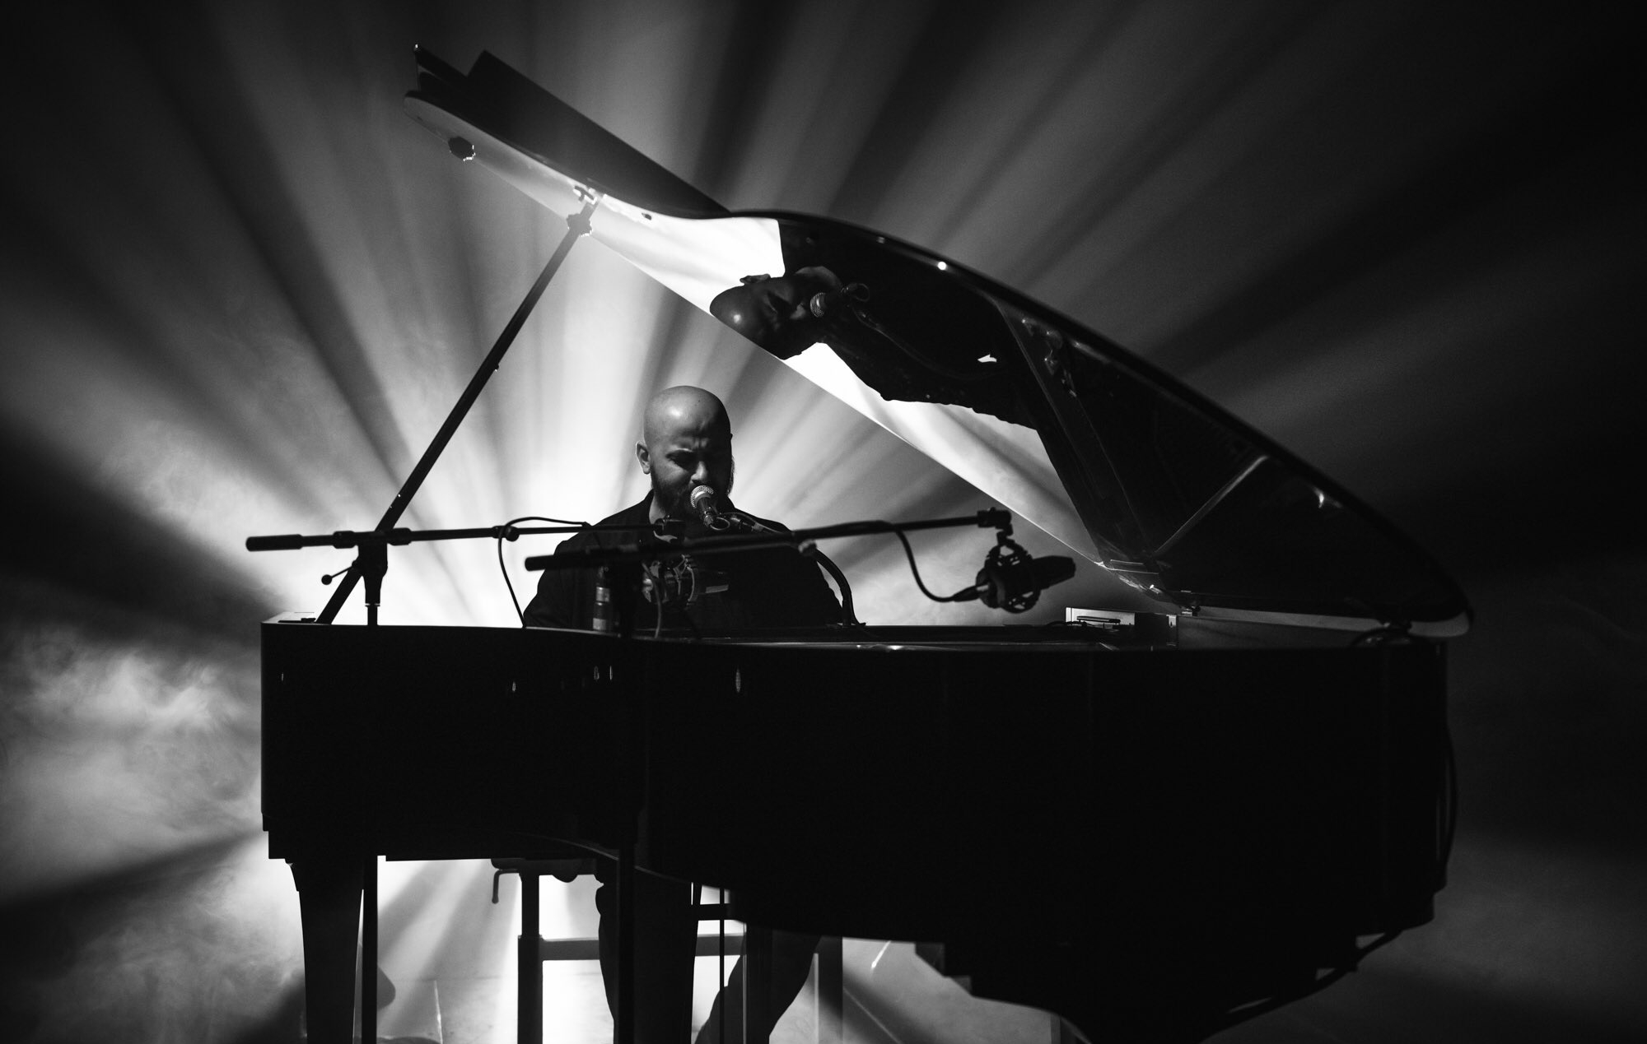

_per la prima volta in Italia il pianista e musicista

franco-libanese Bachar Mar-Khalifé,

giovane talento della musica contemporanea

_ il programma di eventi musicali al BUH!:
Fanfara Station, il Dj libanese El Farran,
la Dj iraniana Bam~Bou~Büs

e il debutto live di BowLand:

con la presentazione in anteprima del disco

“Floating Trip” da Tehran a Firenze

Per la prima volta in Italia, ospite alla 8ª edizione di Middle East Now, il pianista e multistrumentista franco-libanese Bachar Mar-Khalifé, giovane e acclamato musicista franco-libanese e nome di punta della musica contemporanea più ricercata. Un partecipazione in collaborazione con Institut Francais Firenze.
Pianista e multistrumentista eclettico, Bachar è figlio del celebre maestro di oud Marcel Khalife, e il suo è uno stile musicale unico. Con il suo ultimo album Ya Balad, ha riscosso grande successo in Francia e in Medio Oriente, fondendo brani tradizionali e composizioni originali, in cui si richiama alla sua condizione di sradicato, tra ballate coinvolgenti e ritmi frenetici. Ha composto colonne sonore per il cinema, tra cui la rivisitazione della celebre ninna nanna libanese "Yalla Tnam Nada", cantata assieme all’attrice iraniana Golshifteh Farahani.

Si esibirà a Firenze – evento organizzato in collaborazione con Institut Français Firenze – in due momenti: all'opening del festival al Cinema La Compagnia (martedì 4 aprile ore 21.00) e in una performance all'Istituto Francese (mercoledì 5 aprile ore 18.30 - entrata gratuita su prenotazione dei posti), introdotta Karim Ghattas, uno dei punti di riferimento della scena musicale mediorientale (fondatore di Liban Jazz, manager della celebre indie rock band Mashrou’ Leila).

Middle East Now MUSIC @ BUH!
Inoltre, il festival lancia a questa edizione anche il programma Middle East Now MUSIC @ BUH!, una speciale collaborazione con BUH!, il Circolo Culturale Urbano (via Panciatichi 16) ideato da Impact Hub Firenze e La Scena Muta, per un programma di serate dedicate alla musica contemporanea dal Middle East:

Venerdi’ 7 aprile – dalle ore 22.30 / Fanfara Station + Dj set El Farran (Beirut)
Fanfara Station è il progetto ibrido del polistrumentista tunisino Marzouk Mejri e del trombettista statunitense Charles Ferris, con un repertorio che spazia dalla musica dei neri della Tunisia a quella arabo-andalusa, in cui si inseriscono le partiture electro del dj e producer torinese Ghiaccioli e Branzini.
El Farran è un Dj nato nel sud del Libano, con una lunga esperienza nella scena underground libanese, come dj in residenza del famoso club Metro Al Madina, e con esperienze internazionali a Istanbul, Amman, Parigi e Palermo.

Sabato 8 aprile – dalle ore 22.30
BowLand live – presentazione in anteprima del disco “Floating Trip”
+ dj set Bam~Bou~Büs

BowLand è un progetto musicale nato nel 2015 a Firenze da tre amici dai tempi del liceo - Lei Low, Pejman Fa, Saeed Aman – che si sono conosciuti a Tehran e successivamente trasferiti a Firenze per studiare. BowLand affonda le sue radici in quel filone della musica elettronica fatto di atmosfere fluttuanti e fonti sonore inusuali, arricchite da una presenza vocale eterea e da basi strumentali ricche di groove. Il trio presenterà in anteprima il suo primo disco Floating Trip, realizzato grazie al contributo di Regione Toscana nell’ambito del progetto Toscana100Band.

Bam~Bou~Büs è una dj franco-iraniana basata a Colonia, che con i suoi global beats e le sue radici multiculturali presenta performance trascinanti, per esperienze dance oltre ogni cliché.

Ufficio Stampa
Studio Ester Di Leo -Firenze
T. +39 055223907
ufficiostampa@studioesterdileo.it
www.studioesterdileo.it

Roberto Ruta
robertoruta@gmail.com
T.338.9868969
info@middleastnow.it

